Структурное описание онтологической модели «Корпоративная иерархия».

Классы:

1. Должности: директор компании, директор департамента, менеджер, помощник менеджера, сотрудник
2. Подразделения: департаменты, подразделения департаментов

Отношения:

1. Подчинённые директора компании: департаменты, директора департаментов
2. Подчинённые директоров департаментов: менеджеры подразделений департамента
3. Подчинённые менеджеров: сотрудники подразделения
4. Подчинённые помощников менеджеров: сотрудники подразделения

Аксиомы:

1. Если Х *имеет должность* директор, то он *руководит* департаментом ***и*** *руководит* директором департамента
2. Если Х *имеет должность* директора департамента, то он *руководит* менеджерами отделов своего департамента
3. Если Х *имеет должность* менеджера, то он *руководит* своим помощником ***и*** *руководит* сотрудниками своего отдела
4. Если Х *имеет должность* помощника, то он *руководит* сотрудниками своего отдела

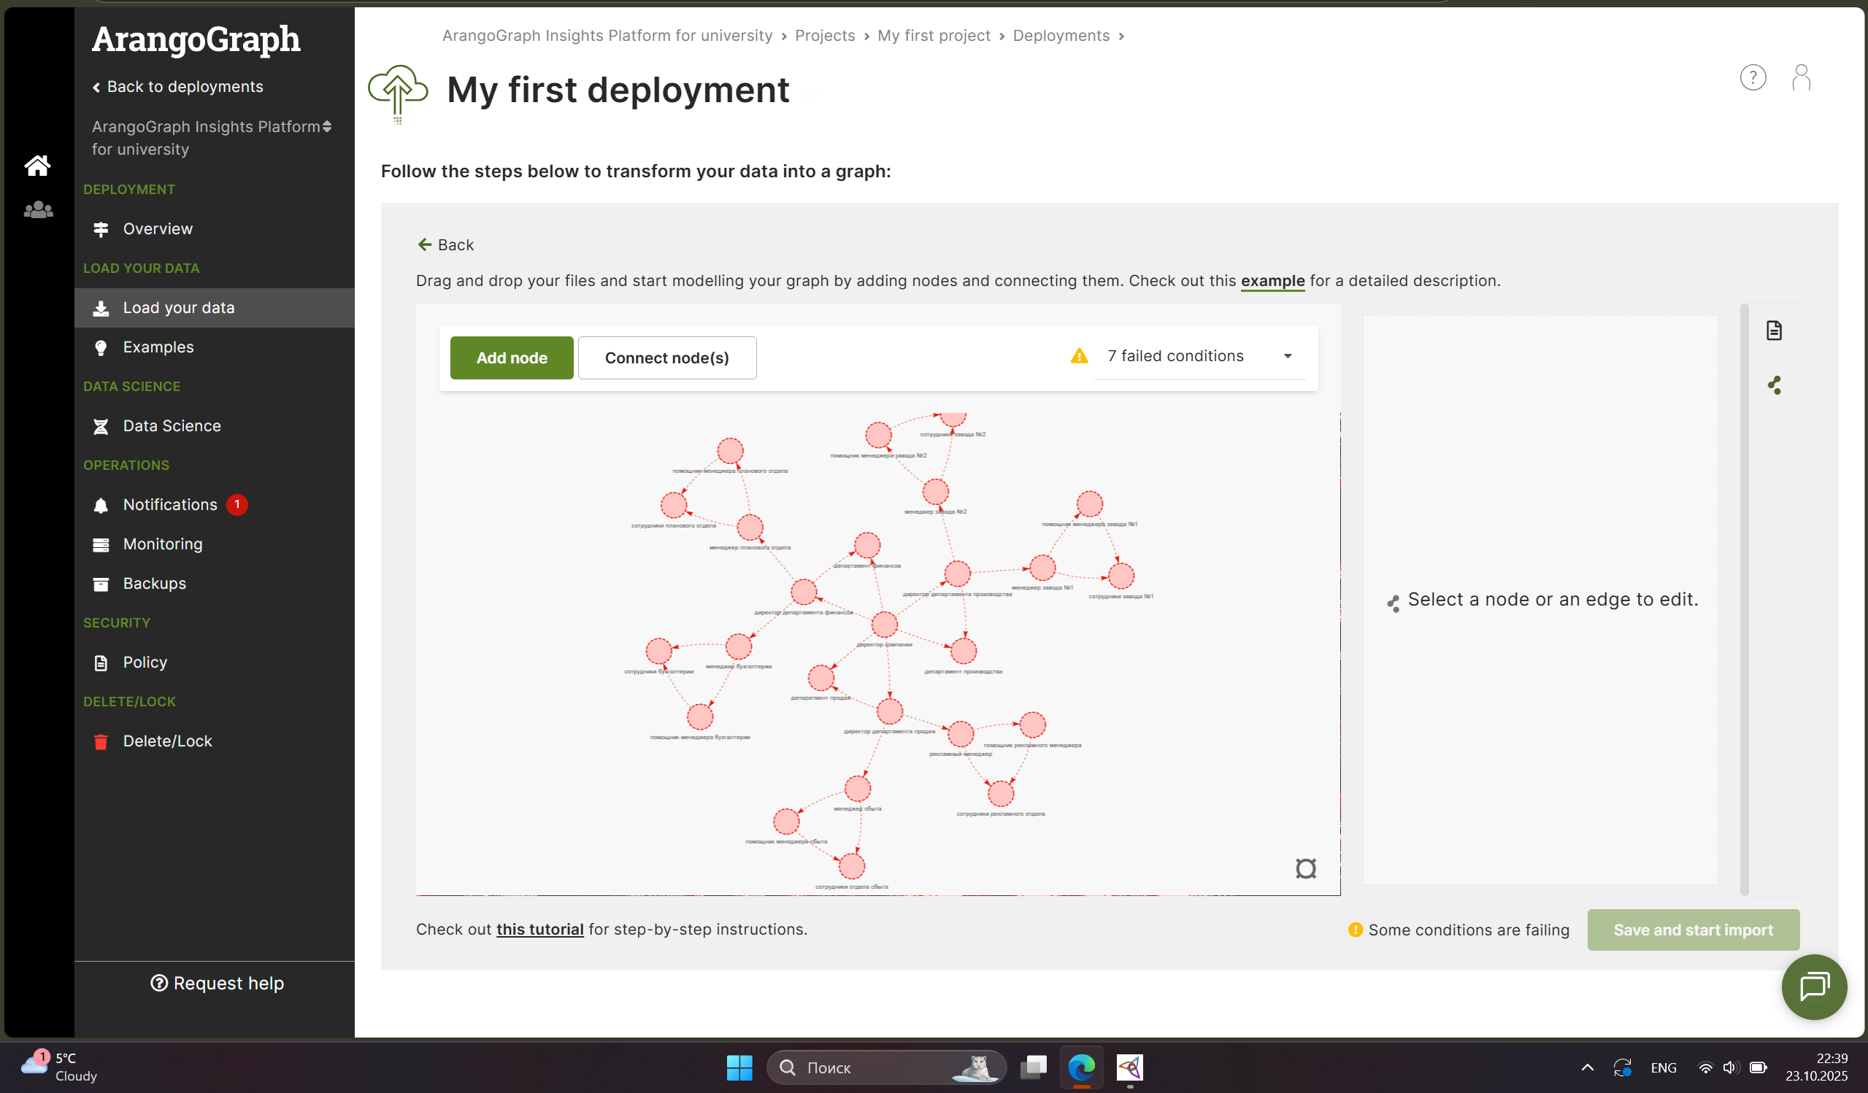Фигура 1: Аранго

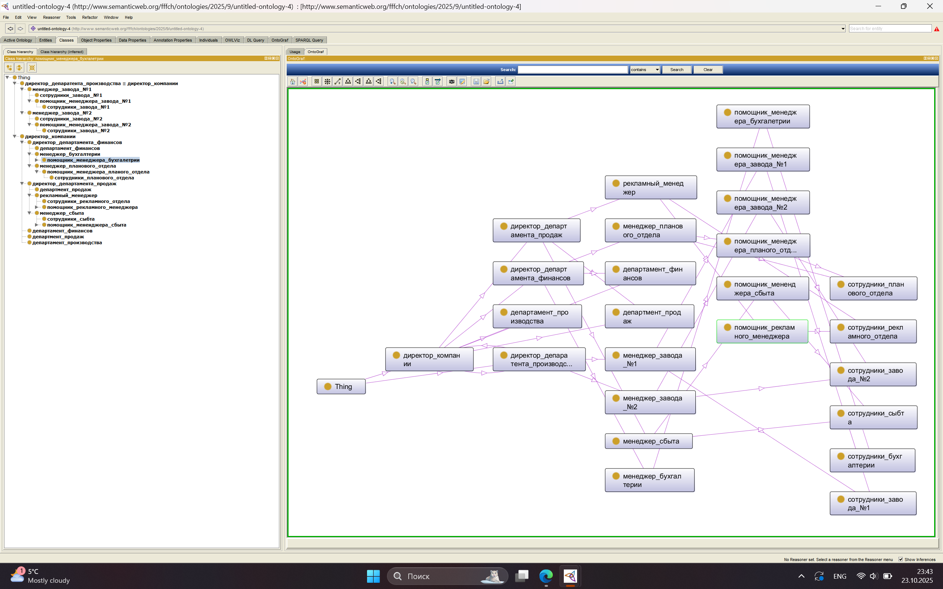Фигура 2: Протеге